Tuần 24
BÀI THỰC HÀNH 6: THÊM MÀU SẮC VÀ ĐỊNH DẠNG TRANG CHIẾU

Bài 1: Tạo màu nền cho trang chiếu
- Khởi động Powerpoint
- Tạo màu nền như hình 3.20 SGK/83 (xem cách tạo màu nền các bước ở bài 9 gồm: màu đơn, màu chuyển, mẫu có sẵn và màu bằng file đã lưu trong máy
Bài 2: Áp dụng mẫu định dạng
- Tạo bài trình chiếu mới: chọn File -> NeW
- Mở dải lệnh Design -> Themes chọn mẫu tùy ý
- Nhập văn bản
Bài 3: Thêm màu nền cho bài trình chiếu có sẵn và định dạng văn bản
- Mở bài trình chiếu đã lưu ở bài thực hành 5
- Sử dụng màu chuyển cho trang chiếu (Gradient fill)
- Thực hiện các bước định dạng văn bản: phông chữ, kiểu chữ , cở chữ, màu chữ giống như hình 3.25
- Lưu ý: điều chỉnh khung văn bản phù hợp với trang chiếu
- Lưu bài trình chiếu

Tuần 25:
BÀI 10 THÊM HÌNH ẢNH VÀO TRANG CHIẾU

- Chèn hình ảnh và các đối tượng khác vào trang chiếu
Bước 1: chọn trang chiếu cần chèn hình ảnh
Bước 2: Mở dải lệnh Insert -> nhóm Images -> lệnh Picture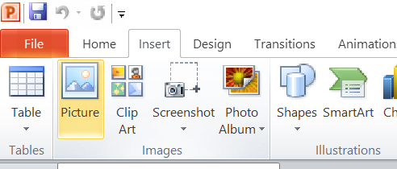
Bước 3: chọn thư mục lưu tệp hình ảnh
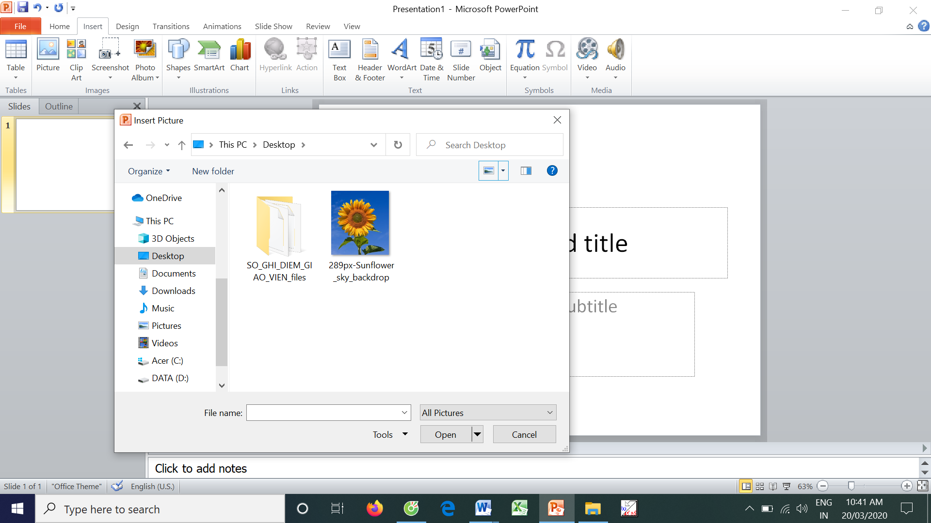
Bước 4: chọn tệp hình ảnh và chọn Insert
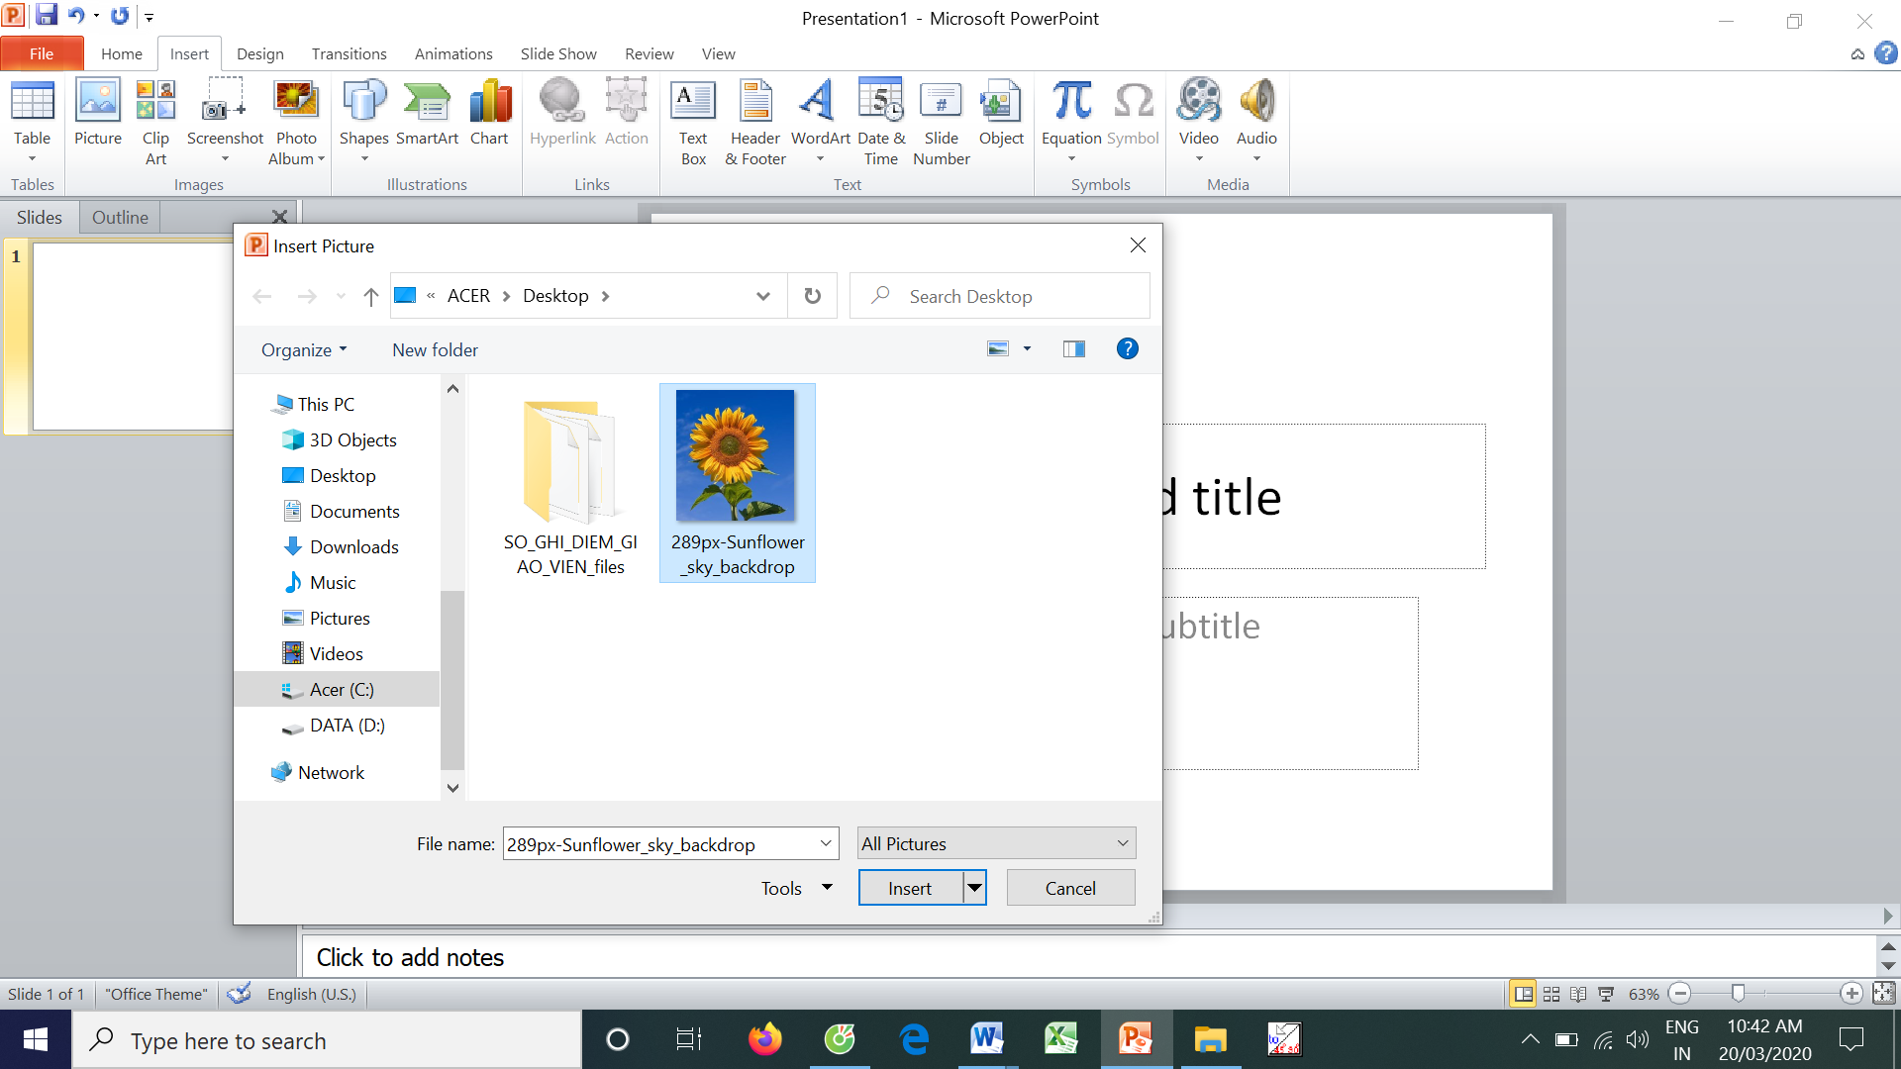

- Lưu ý: có thể chèn bằng lệnh Copy -> Paste
- Thay đổi vị trí và kích thước hình ảnh
- Thay đổi vị trí
B1: Chọn hình cần thay đổi
B2: Kéo thả chuột đến vị trí mới
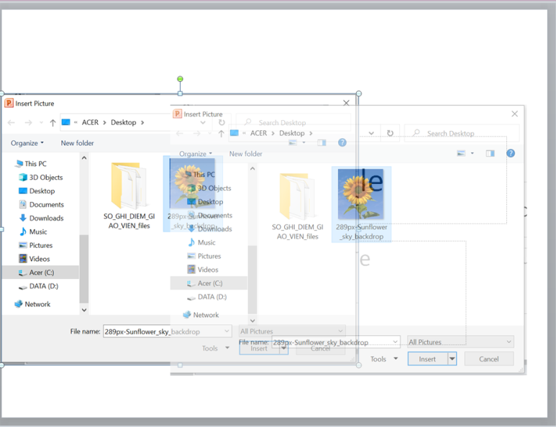
- Thay đổi kích thước
B1: Chọn hình cần thay đổi
B2: Đưa chuột lên trên nút vuông nhỏ nằm ở cạnh viền của hình
B3: Kéo chuột để tăng, giảm hình ảnh theo ý muốn
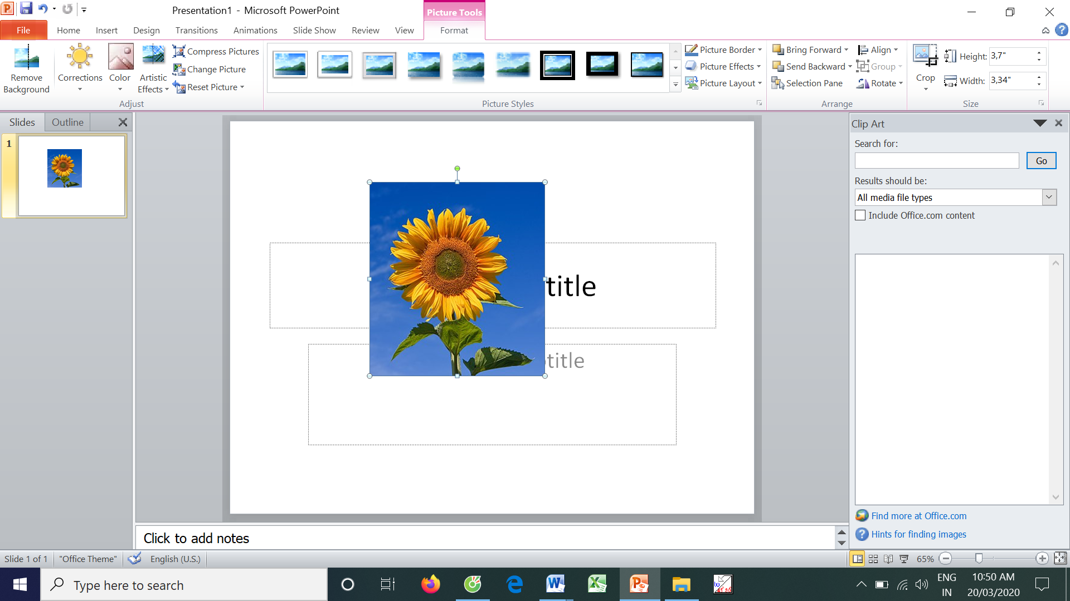
- Xóa hình ảnh:
B1: chọn hinh cần xóa
B2: nhấn phím Delete
- Thay đổi thứ tự lớp của hình ảnh
B1: chọn hình cần chuyển lên lớp trên hay đưa xuống lớp dưới
B2: Nháy phải chuột lên hình
+ Chọn Bring to Front -> Bring to Front để chuyển hình lên trên cùng ( hoặc chọn Bring Forward để chuyển lên trên một lớp)
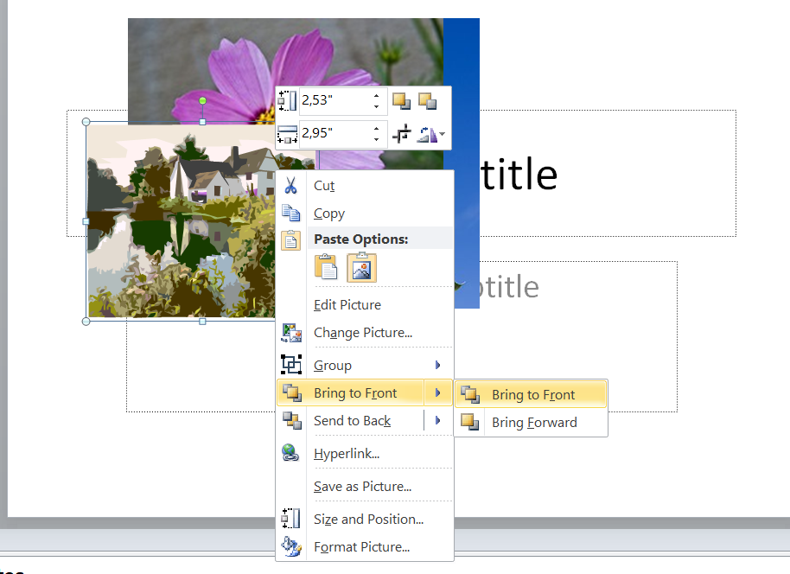
+ Chọn Send to Back -> Send to Back để đưa hình xuống lớp cuối cùng (hoặc Send Backward để đưa xuống một lớp)
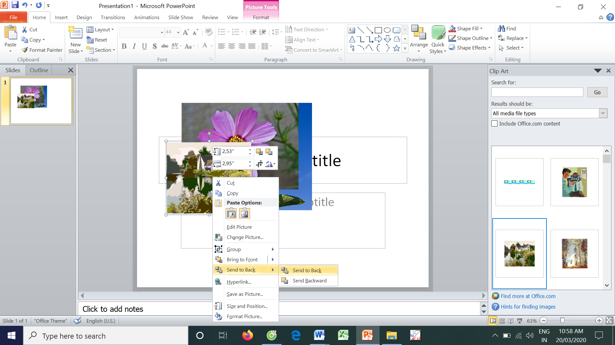

- Sao chép và di chuyển trang chiếu
- Sao chép trang chiếu
B1: Chọn trang chiếu cần sao chép
B2: Chọn lệnh Copy
B3: Chọn vị trí cần sao chép đến
B4: Chọn lệnh Paste
- Di chuyển trang chiếu
B1: Chọn trang chiếu cần di chuyển
B2: Chọn lệnh Cut
B3: Chọn vị trí cần di chuyển đến
B4: Chọn lệnh Paste
- Lưu ý: nếu muốn chọn nhiều trang chiếu cùng lúc ta nhấn phím Ctrl rồi chọn trang chiếu tiếp theo
Tuần 26
BÀI THỰC HÀNH 7
TRÌNH BÀY THÔNG TIN BẰNG HÌNH ẢNH

Bài 1: Thêm hình ảnh minh hoạt vào trang chiếu
- Mở trang chiếu đã lưu ở bài thực hành 6
- Chèn hình ảnh như hình 3.39 SGK trang 96
- Thêm các trang chiếu mới (lệnh New slide)
- Nhập nội dung giống như SGK trang 97
- Áp dụng các mẫu bố trí thích hợp và chèn hình ảnh minh họa và trang chiếu như hình 3.40
- Trình chiếu, kiểm tra kết quả, chỉnh sửa nếu cần
Bài 2: Thêm nội dung và sắp xếp bài trình chiếu
- Chèn thêm trang chiếu và nhập nội dung như SGK/97
- Thêm hình ảnh như hình 3.41 SGK/98
- Thay đổi trật tự của các trang chiếu sao cho hợp lý
- Thêm các trang chiếu và nội dung bổ sung
- Lưu bài trình chiếu
Bài 3: Trình chiếu bài trình chiếu để kiểm tra kết quả (bài 2)
- Nháy slide show
- Kiểm tra nội dung trang chiếu
- Lưu bài trình chiếu

